**ACTIVIDADES DEL DÍA MARTES 30/6**

**6º A, B Y C**

**CIENCIAS SOCIALES:**

**CENSOS Y ENCUESTAS**

* Pensar lo siguiente: ¿Para qué servirá una encuesta? ¿Qué será un censo? ¿Para qué puede servir?
* Ver el siguiente video que habla sobre el censo: <https://www.youtube.com/watch?v=8opOEyeC3bY>
* Luego leer lo siguiente:

|  |
| --- |
| **Explicación:**  El CENSO, es el recuento de población organizados por el estado, que se realiza de forma periódica (cada diez años en nuestro país).  La ENCUESTA, es una serie de preguntas que se hacen a muchas personas para reunir datos o para detectar la opinión pública sobre un asunto determinado. |

1. Leer la página 117 del manual.
2. Completar el siguiente cuadro:

Escribir aquí

¿Cómo se organizan?

Escribir aquí

**¿Qué se utiliza para conocer la población de un país o región?**

1. En Argentina ¿Qué es el INSTITUTO NACIONAL DE ESTADÍSTICA Y CENSOS (INDEC)?
2. Observar el mapa de la página 117 ¿Qué muestra el mapa de América Latina?
3. ¿Qué se observa en el gráfico de barras?

**PRÁCTICAS DEL LENGUAJE:**

**REPASAMOS ADJETIVOS**

1. Recordamos su clasificación:

|  |  |  |  |
| --- | --- | --- | --- |
| **CALIFICATIVOS** | **POSESIVOS** | **GENTILICIOS** | **NUMERALES** |
| Expresan cualidades  o propiedades de los  sustantivos  (hombre ***astuto***,  isla ***solitaria,*** mar ***azul***). | Indican la posesión  o pertenencia, de lo significado por el sustantivo, a una o varias personas o cosas  (***mi*** casa, ***su*** hijo). | Señala la procedencia o el origen de lo que nombra el sustantivo  (cuento ***argentino***,  mito ***griego***,  continente ***europeo***). | Dan idea de número o cantidad. A su vez se clasifican en:  **CARDINALES**: Indican una cantidad exacta (tres cabezas).  **ORDINALES:** expresan un orden numérico (segundo día).  **PARTITIVOS:** indican división (medio pomelo).  **MÚLTIPLOS**: señalan multiplicación (doble esfuerzo). |

1. Extraé del capítulo VI de “Mi amigo Manuel” (entre las páginas 41 y 45):

2 ADJETIVOS CALIFICATIVOS:

2 ADJETIVOS POSESIVOS:

1 ADJETIVO GENTILICIO:

2 ADJETIVOS NUMERALES:

**MATEMÁTICA:**

**MATEMÁTICA – ACTIVIDAD 51**

**Martes 30/6**

Hola, te cuento que la actividad del día de hoy deberás resolverla en la carpeta, luego le podrás sacar una foto y adjuntarla en un mensaje de plataforma o mail para enviarmela. También trabajaremos con un ejercicio del manual, donde podrás hacer lo mismo (realizarla en el libro, sacarle una foto y enviarla)

Te mando un beso grande, cuidate mucho.

1) Ana tiene que colcocar cerámicas en una pared como la que muestra el dibujo. Después de analizar los materiales que tiene y el trabajo que debe hacer, piensa que el primer día va a concluir $\frac{3}{4}$ del total. Mostrá en estos esquemas dos formas diferentes de cubrir esa parte de la pared.

*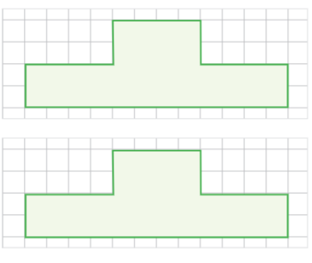Colocá en tu carpeta 30/6 – actividad 51 y estos esquemas, luego resolvelo ahí, el problema no es necesario copiarlo.*

2) Resolvé en la página 414 del manual el ejercicio 2. (Podés realizarlo ahí y sacarle una foto)  
Por si no tenés el libro en casa te lo dejo a continuación y lo realizás en tu carpeta.

